Мастер-класс «Аппликация из салфеток «Ландыши» для родителей и детей второй младшей группы»
Мастер-класс «Аппликация из салфеток «Ландыши» для детей второй младшей группы»
Описание материала: Данный материал будет полезен воспитателям, педагогам дополнительного образования, родителям.
Интеграция образовательных областей: познание, коммуникация, социализация, художественное творчество.
Цель:
Изготовление аппликации из цветной бумаги и бумажных салфеток.
Задачи:
- закреплять навыки работы с бумагой, ножницами, клеем;
- воспитывать усидчивость, трудолюбие, аккуратность;
- развивать умение поэтапного выполнения работы, планировать, видеть результат.
Материалы и оборудование: образец готовой аппликации «Ландыш»,выполненной заранее педагогом, картинки и фотографии с изображением ландышей, ножницы, клей ПВА, цветной картон, бумажные салфетки белого цвета.
Актуальность:
Аппликация - одно из самых любимых занятий детей. Малышам нравится что-то вырезать из бумаги или ткани, клеить, раскрашивать и в итоге получать творение, сделанное своими руками. Сколько радости в детстве нам приносило изготовление открыток к праздникам для родителей. Делать аппликацию можно с детьми с самого раннего возраста .
Любая творческая деятельность, в частности аппликация, имеет большое значение для умственного развития детей, расширяется запас знаний на основе представлений о разнообразных формах и пространственном положении предметов окружающего мира, различных величинах, многообразии оттенков цветов. Занимаясь аппликацией, дети узнают разные материалы (бумага, краски, глина, мелки и др.), знакомятся с их свойствами, выразительными возможностями, приобретают навыки работы с ними. Дети усваивают также опыт работы с некоторыми орудиями человеческой деятельности (карандаш, кисть, ножницы). Все эти действия способствуют умственному развитию детей.
Для создания аппликации необходимо применить усилия, осуществить трудовые действия, овладеть умениями лепить, вырезывать, рисовать предмет той или иной формы и строения, а также овладеть навыками обращения с карандашом и кистью, с клеем, глиной и пластилином. Правильное владение этими материалами и инструментами требует известной затраты физических сил, трудовых навыков. Усвоение умений и навыков связано с развитием таких волевых качеств личности, как внимание, упорство, выдержка. У детей воспитывается умение трудиться, добиваться получения желаемого результата.
Самое главное обеспечить безопасность во время процесса.
Приготовьте рабочее место. Стол накройте клеёнкой, разложите весь материал, чтобы не пришлось отвлекаться. Оденьте на ребенка «рабочую одежду». Не торопитесь делать все за ребенка. С самого начала приучайте малыша к чистоте, пусть он помогает вам готовить стол для аппликации и убирать его после работы.
Ход мастер-класса:
Сегодня мы будем использовать для аппликации салфетки белого цвета.
Основа - листы цветного картона.
1.Вырезаем шаблоны листьев.
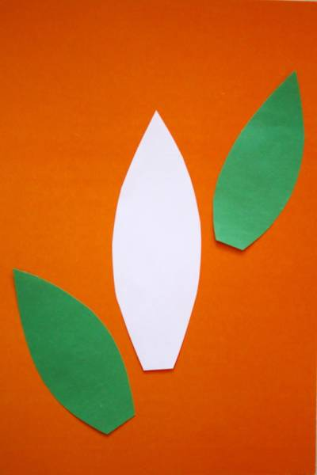

2.Сгибаем листья пополам.
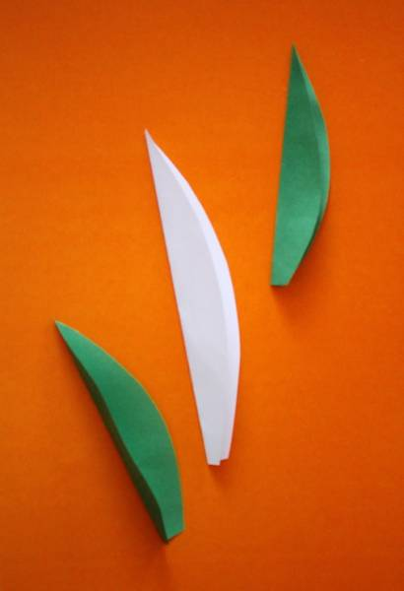

3.Сворачиваем каждый листочек в отдельности и расправляем, получаются прожилки на листочках.
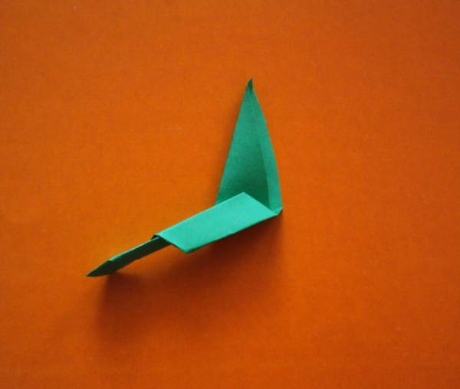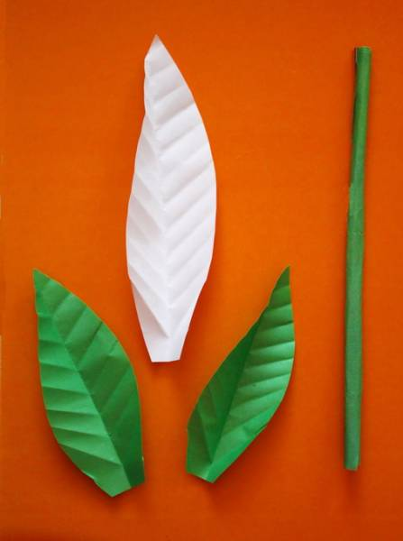
4.Вырезаем стебель и скручиваем в трубочку.
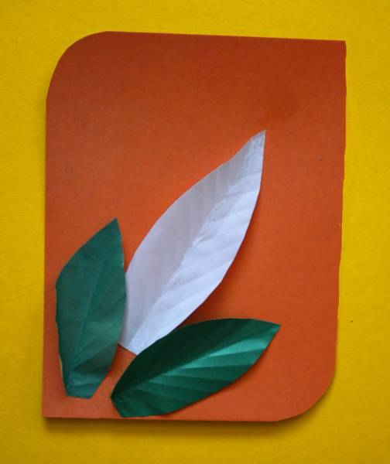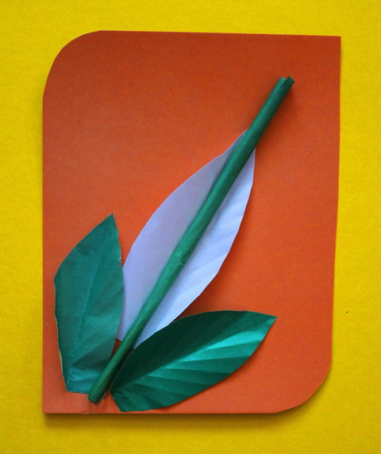
5.Разрезаем салфетку на 4 части и сминаем в «колобочек». Заготавливаем много белых «колобочков» из белой салфетки, они будут цветами ландыша.
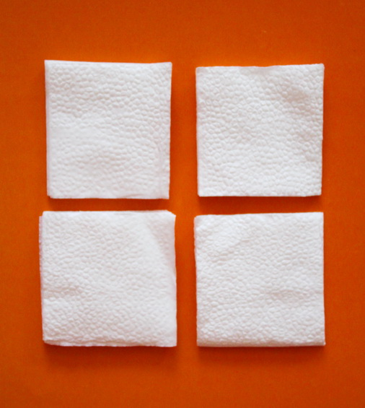
6. Приклеиваем детали.
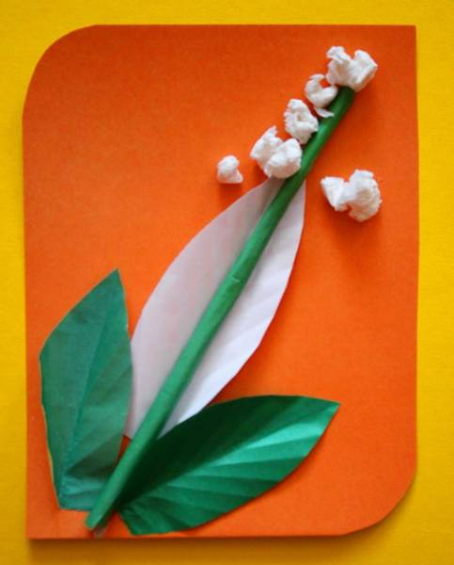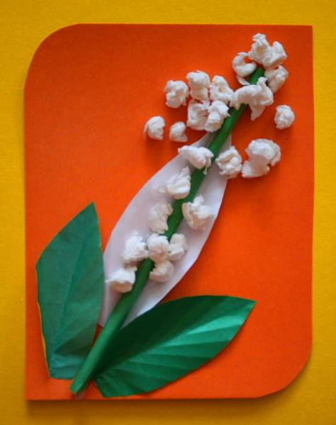
7.Букетик ландышей готов!
Для того, чтобы еще больше заинтересовать ребенка аппликацией, заранее продумайте их дальнейшую судьбу - устраивайте дома выставки, чтобы родственники и гости могли восхищаться полученными шедеврами и хвалить малыша, не забывайте также, что детская аппликация может стать замечательным первым подарком для бабушек и дедушек..

